优博评选系统使用说明
1. 登录北京大学学生综合信息管理系统后，点击“学位管理（研）”—“优博评选”—“优博名额查询”，可查询本分会分配的优博名额。填报人选不得超过分配名额。
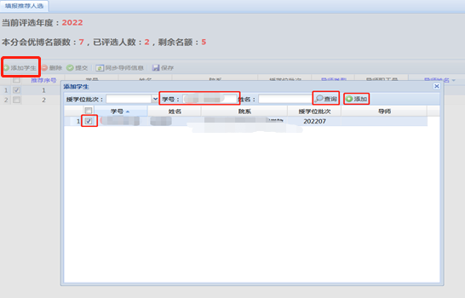
2. 在“填报推荐人选”菜单下，填报推荐人选。点击“添加学生”，可填写学号后点击“查询”，选中学生后，点击“添加”。

3. 添加学生后，首先选择“导师类型”，如果导师类型是“校内”，则点击“同步导师信息”，系统自动同步学籍系统的导师姓名和职工号；如果导师类型是“校外”，则双击“导师姓名”空白栏，手动录入导师姓名。“是否同意出版”、“分会赞同票数”、“出席人数”均需双击空白栏录入。“推荐序号”默认按录入顺序排序，可双击序号修改。录入信息后，点击“保存”。
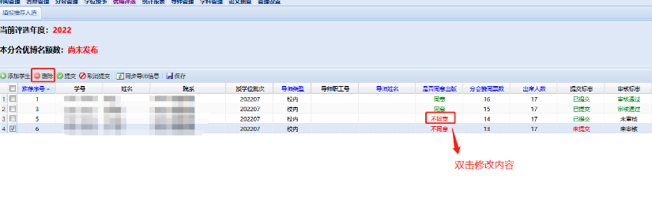
4. 所有推荐人信息录入后，点击“提交”。已提交、未审核的信息，如需删除，可直接点击“删除”；如需修改，可直接双击字段内容进行修改。
5. 联系学位办审核推荐名单后，方可通过“优博评选—打印汇总表”打印分会汇总名单。
6.审核后的信息，如需更改，请联系学位办退回审核。

